Таблица для размещения на сайтах информацию
№ | ФИО педагога/тех.персонала | Наименование организации, должность | Фото3*4 | Нагрузка и расписание | № приказа и дата назначения | Какую категорию имеет, приказ № дата присвоения, наличие сертификатов | Режим  работы ежедневно
1 | Сануар бердигул | Общеобразовательная школа с Байконыс | 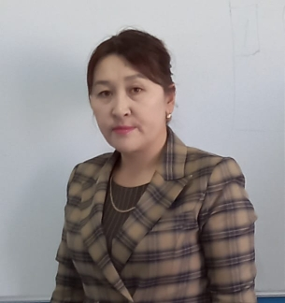 | 1 ставка директор  14 ч биология | № 46  30.05.2023  01.10.2010 | №570  25.12.2018  педпгог-эксперт | с 8.00-17.00
2 | Мальай Айнагуль | Общеобразовательная школа с Байконыс |  | 1 ставка Психолог  5 ч | № 35 29.08.2000 | без категория | с 8.00-17.00
3 | Андыбай Тунгышбай | Общеобразовательная школа с Байконыс | 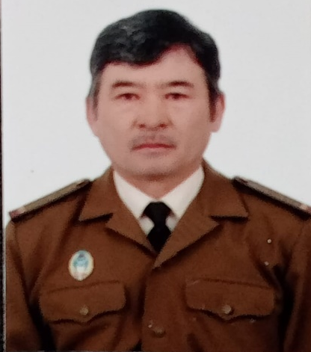 | 1 ставка НВП 2 ч | №172  07.09.2009 | №570  25.12.2018  педагог - эксперт | с 8.00-17.00
4 | Омирбек Асемгуль | Общеобразовательная школа с Байконыс | 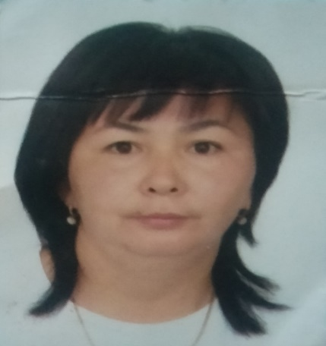 | 1 ставка ВР  0,5 соц педагог | № 165  03.09.2009 | № 206  11.08.2023  мадератор | с 8.00-17.00
5 | Хагазбек Кулиза | Общеобразовательная школа с Байконыс |  | 1 ставка УВР  0,5 препрендум | № 90  01.12.2016 | № 67 27.07.2018 мадератор | с 8.00-17.00
6 | Минан Толеухан | Общеобразовательная школа с Байконыс |  | учитель информатика и математика  26 ч | № 254 10.07.2013 | № 195  11.08.2023  модератор | с 8.00-17.00
7 | Приз Валентина Эмануиловна | Общеобразовательная школа с Байконыс | 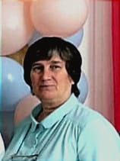 | уситель русского языка и литература  23ч | № 29 16.08.1999 | №325  02.08.2018 | с 8.00-17.00
8 | Махаббат Берсауле | Общеобразовательная школа с Байконыс |  | учитель английскии языка  25ч | № 157  02.11.2022 | без категория | с 8.00-17.00
9 | Буйдахан Хибат | Общеобразовательная школа с Байконыс | 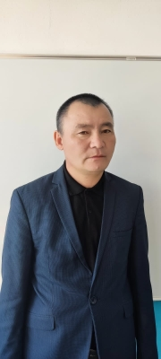 | учитель физика 19 ч | № 91  15.10.2001 |  | с 8.00-17.00
10 | Кудиярова Алмагуль Айдархановна | Общеобразовательная школа с Байконыс |  | учитель казахский язык и литература  18 ч | №36  01.09.2001 | педагог - эксперт | с 8.00-17.00
11 | Янжума Хайрат | Общеобразовательная школа с Байконыс |  | учитель физкултура  18 ч | № 69 06.19.2010 | педагог-эксперт | с 8.00-17.00
12 | Бегзат Серикгул | Общеобразовательная школа с Байконыс |  | учитель начальный класс  17 ч | № 123 13.10.2003 | №325 27.07.2019 педпгог-эксперт | с 8.00-17.00
13 | Апен Серикгуль | Общеобразовательная школа с Байконыс |  | учитель начальный класс  17 ч | № 125  24.09.2008 | № 325 02.08.2018 педагог-эксперт | с 8.00-17.00
14 | Хумарбек Ернахар | Общеобразовательная школа с Байконыс |  | учитель физкултура  15 ч | №79 14.11.2016 | без категория | с 8.00-17.00
15 | Тансыкбаева Акбота Кыдырбековна | Общеобразовательная школа с Байконыс | 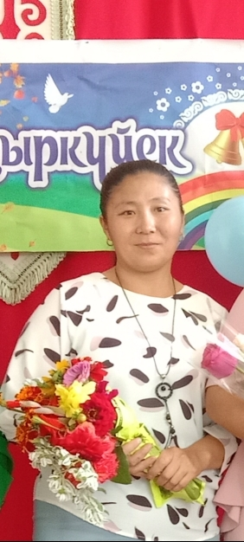 | учитель начальный класс  19 ч | № 1 28.08.2013 | педагог-эксперт | с 8.00-17.00
16 | Дорветхан Ахштаб | Общеобразовательная школа с Байконыс | 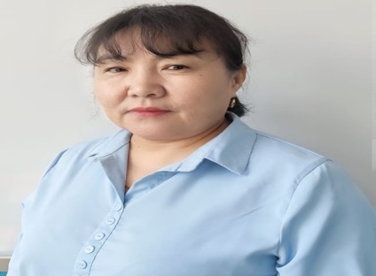 | учитель математика 24ч | № 172  07.09.2009 | №325 27.07.2019 педпгог-эксперт | с 8.00-17.00
17 | Декем Ғаламтай | Общеобразовательная школа с Байконыс |  | учитель казахский язык и литература  13 ч | № 58 02.09.2001 | без категория | с 8.00-17.00
18 | Дуримхан Меруерт | Общеобразовательная школа с Байконыс |  | учитель начальный класс  18 ч | № 156  01.09.2020 | без категория | с 8.00-17.00
19 | Арманай Ханатбек | Общеобразовательная школа с Байконыс |  | Важатый 0,5  учитель музыки 5 ч | № 31 02.09.2019 | без категория | с 8.00-17.00
20 | Шаметай Сейсен | Общеобразовательная школа с Байконыс |  | учитель труд  7 ч | № 56 01.10.2018 | без категория | с 8.00-17.00
21 | Ордихан Бибатжы | Общеобразовательная школа с Байконыс | 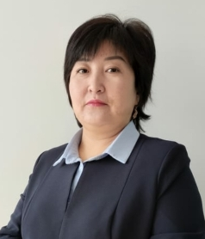 | учитель истории  24ч | № 257  01.09.2003 | №570  25.12.2018 педагог-эксперт | с 8.00-17.00
22 | Хурметхан Жадра | Общеобразовательная школа с Байконыс | 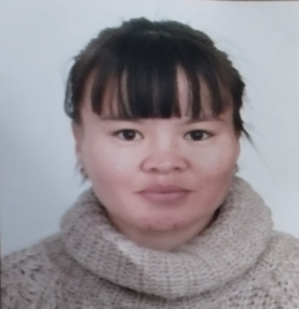 | предшкола  10 ч | №1 05.01.2021 | без категория | с 8.00-17.00
23 | Тункей Асемгуль | Общеобразовательная школа с Байконыс |  | учитель география  10 ч  0,5 лабарант биологи | № 1 04.01.2023 | без категория | с 8.00-17.00
24 | Медеухан Кулан | Общеобразовательная школа с Байконыс | 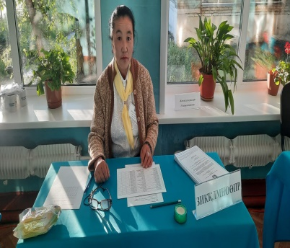 | 1 ставка Завхоз | № 69 09.11.2021 |  | с 8.00-17.00
25 | Болшыман Амандық | Общеобразовательная школа с Байконыс | 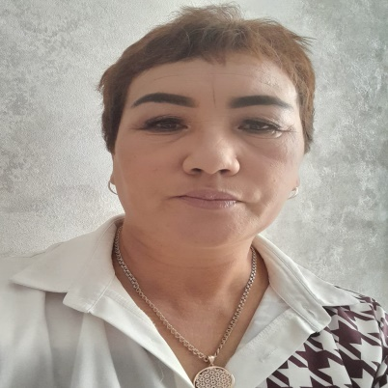 | 1 ставка Вахтер | № 16 01.11.2013 |  | ежедневно
26 | Солтан Алма | Общеобразовательная школа с Байконыс |  | Уборщица  1 ставка | № 4 05.01.2021 |  | ежедневно
27 | Мухамедгалиева Гулнар Улжабаевна | Общеобразовательная школа с Байконыс | 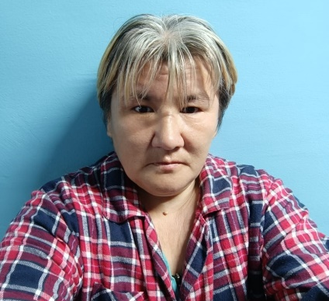 | Уборщица  1 ставка | № 3 01.09.2010 |  | ежедневно
28 | Есентай Нурбота | Общеобразовательная школа с Байконыс | 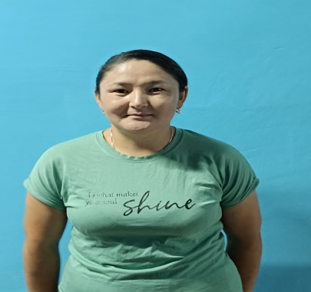 | Уборщица  1 ставка | № 43 03.08.2021 |  | ежедневно
29 | Хонгабай Айжан | Общеобразовательная школа с Байконыс |  | Уборщица  1 ставка | № 15 01.11.2013 |  | ежедневно
30 | Назтай Бақытгуль | Общеобразовательная школа с Байконыс |  | Уборщица  1 ставка | №2 01.10.2009 |  | ежедневно
31 | Гадюкина Елена Владимировна | Общеобразовательная школа с Байконыс | 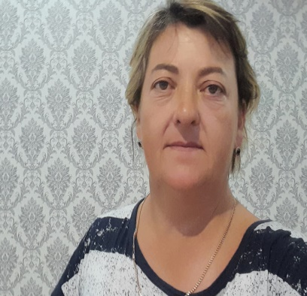 | повар 1 ставка | № 27 01.02.2016 |  | с 8.00-17.00
32 | Кокен Манарбек | Общеобразовательная школа с Байконыс | 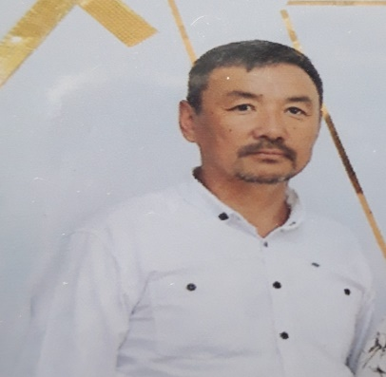 | сантехник  0,5 | № 18 01.11.2013 |  | с 8.00-15.00
33 | Хумар Даурет | Общеобразовательная школа с Байконыс | 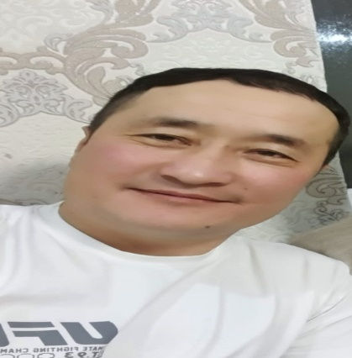 | электрик  0,5 | № 142 09.09.2022 |  | с 8.00-15.00
34 | Хумар Адай | Общеобразовательная школа с Байконыс | 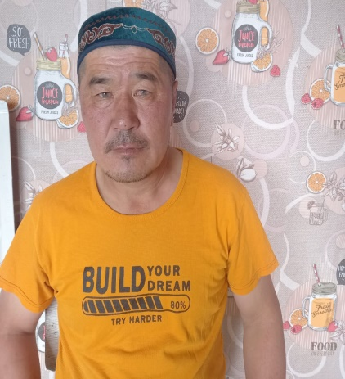 | Сторож  1 ставка | № 9 05.04.2020 |  | ежедневно
35 | Есентай Бейбитгуль | Общеобразовательная школа с Байконыс |  | 1 ставка Вахтер | № 22 31.01.2023 |  | ежедневно
36 | Бокейхан Базарбек | Общеобразовательная школа с Байконыс | 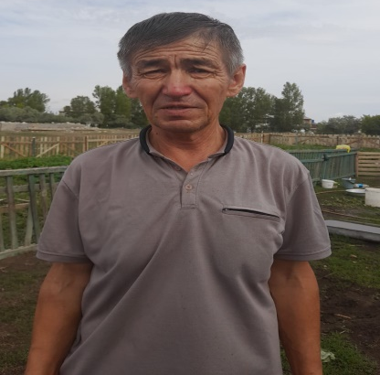 | Сторож  1 ставка | № 5 01.03.2009 |  | ежедневно
37 | Квасов Андрей Николаевич | Общеобразовательная школа с Байконыс | 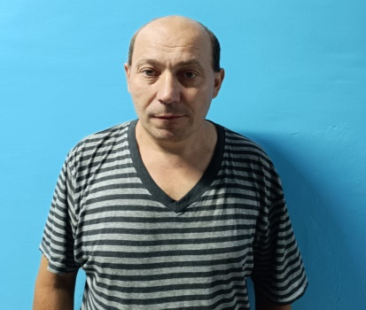 | Дворник  1 ставка | № 134  29.07.2022 |  | ежедневно
38 | Тойшы Ажық | Общеобразовательная школа с Байконыс | 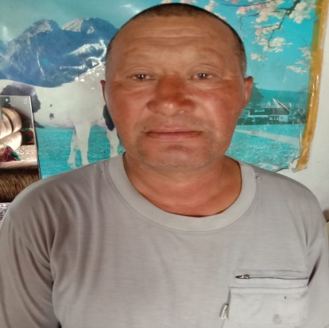 | Сторож  1 ставка | № 2 30.09.2011 |  | ежедневно
39 | Хагазбек Сайран | Общеобразовательная школа с Байконыс | 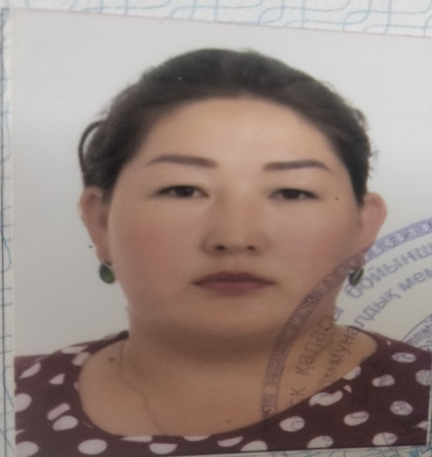 | 0,5 ставка деопройзвитель  0,5 информатика лабарант | № 55  01.08.2023 |  | ежедневно

